**（三）海绵城市**

**定义:**“海绵城市”是指城市能够像海绵一样，在适应环境变化和应对自然灾害等方面具有良好的“弹性”。“海绵城市”遵循“**渗、滞、蓄、净、用、排**”六字方针，下雨时吸水、蓄水、渗水、净水，需要时将蓄存的水“释放”并加以利用，从而实现“**自然积存、自然渗透、自然净化**”三大功能。核心实质上就是合理地控制城市下垫面上的雨水径流，使雨水就地消纳和吸收利用。

1：“净”通过土壤的渗透，**通过植被、绿地系统、水体等，都能对水质产生净化作用**。现在城市里的初雨，就是第一次下的雨，是非常脏的，应该蓄起来，经过净化处理，然后回用到我们城市中。

2：“滞”主要作用是**延缓短时间内形成的雨水径流量**。比如说，通过**微地形调节**，让雨水慢慢地汇集到一个地方，用时间换空间。我们城市内的降雨，是按分钟计、按小时计的，这跟大江大河不一样。城市内短历时强降雨，对下垫面产生冲击，形成快速径流，积水攒起来就导致内涝。

3：“渗”加强自然的渗透，通过**土壤来渗透雨水**，这样可以避免地表径流，减少从水泥地面、不透水路面汇集到管网里雨水，可以涵养地下水，补充地下水的不足，还能通过土壤净化水质，还可以改善城市微气候。

4：“蓄”就是把雨水留下来，要尊重自然地形地貌，使降雨得到自然散落，现在人工建设破坏了自然地形地貌后，**降雨就只能汇集到一起，形成积水**。所以要把降雨蓄起来，蓄也是为了利用，为了调蓄和错峰，不然短时间内汇集这么多水到一个地方，就形成了内涝。

5：“用”尽可能利用天上降下来的雨水，不管是丰水地区还是缺水地区，都应该加强雨水资源的利用。比如停车场上面下的雨，我们传统的方式是快排，那么，可不可以进行收集净化以后，直接用于洗车，当然是可以的。我们现在浇花浇树要用自来水，既消耗能源、又消耗水资源。我们应该通过渗透涵养，**通过蓄把水留在原地，再通过净化把水用在原地，也可用于景观喷灌中。**

6：“排”有些城市因为降雨多，渗透饱和，导致的内涝。这就必须要**采取人工措施，把雨水排掉**。

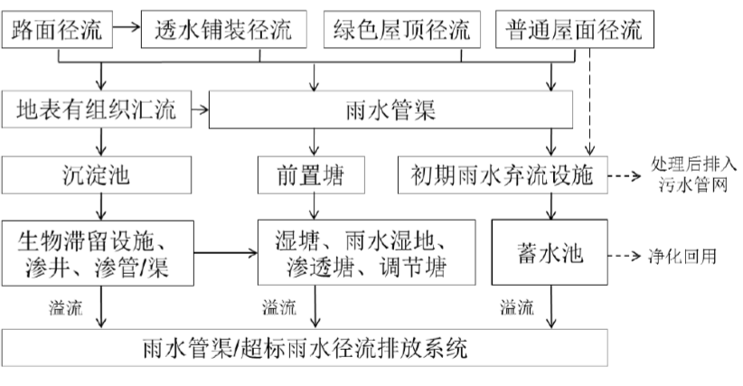**海绵城市设计一：建筑与小区**

建筑屋面和小区路面径流雨水应通过有组织的汇流与转输，经截污等预处理后引入绿地内的以雨水渗透、储存、 调节等为主要功能的低影响开发设施。因空间限制等原因不能满足控制目标的建筑与小区，径流雨水还可通过城市雨水管渠系统引入城市绿地与广场内的低影响开发设施。低影响开发设施的选择应因地制宜、经济有效、方便易行，如结合小区绿地和景观水体优先设计**生物滞留设施、渗井、湿塘和雨水湿地**等。

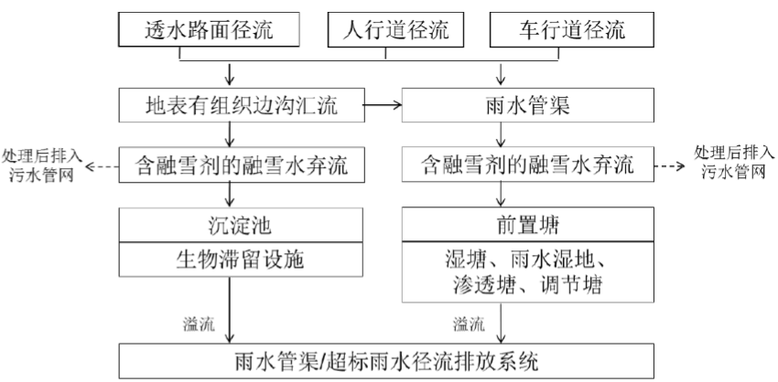**海绵城市设计二：城市道路**

城市道路径流雨水应通过有组织的汇流与转输，经截污等预处理后引入道路红线内、外绿地内，并通过设置在绿地内的以雨水渗透、储存、调节等为主要功能的低影响开发设施进行处理。低影响开发设施的选择应因地制宜、经济有效、方便易行，如结合道路绿化带和道路红线外绿地优先设计**下沉式绿地、生物滞留带、雨水湿地**等。

**海绵城市设计三：绿地与广场**

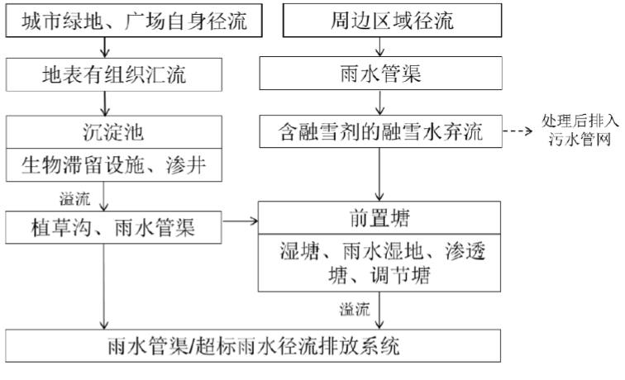城市绿地、广场及周边区域径流雨水应通过有组织的汇流与转输，经截污等预处理后引入城市绿地内的以雨水渗透、储存、调节等为主要功能的低影响开发设施，消纳自身及周边区域径流雨水，并衔接区域内的雨水管渠系统和超标雨水径流排放系统，提高区域内涝防治能力。低影响开发设施的选择应因地制宜、经济有效、方便易行，如**湿地公园**和有景观水体的城市绿地与广场宜设计雨水湿地、湿塘等。

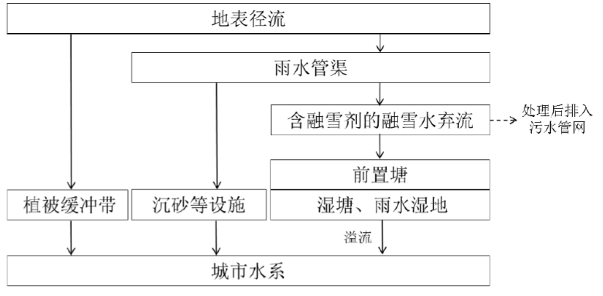**海绵城市设计四：城市水系**

城市水系在城市排水、防涝、防洪及改善城市生态环境中发挥着重要作用，是城市水循环过程中的重要环节，湿塘、雨水湿地等低影响开发末端调蓄设施也是城市水系的重要组成部分，同时城市水系也是超标雨水径流排放系统的重要组成部分。城市水系设计应根据其功能定位、水体现状、岸线利用现状及滨水区现状等，进行合理保护、利用和改造，在满足雨洪行泄等功能条件下，实现相关规划提出的**低影响开发控制**目标及指标要求，并与城市雨水管渠系统和超标雨水径流排放系统有效衔接。

**提升练习**

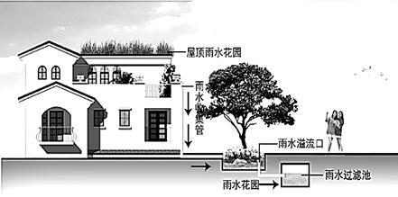下图为我国农村住宅的设计图，收集的雨水经过滤池再利用。读图完成下列各题。

1.该住宅设计雨水花园主要目的是

A.减少洪水威胁 B.缓解水资源紧缺  
 C.改善生态环境 D.减少风沙危害

2.该农村住宅设计最适宜推广使用的是

A.华南地区 B.西南地区 C.华北地区 D.西北地区

3.在最适宜推广的地区，如在花园中种植果树，宜选择的树种是

A.荔枝树 B.桔子树 C.椰子树 D.枣树

受土地开发和防洪等因素的影响，城市河流往往被两条水泥堤防牢牢控制。目前利用废旧轮胎、石笼网与内装碎石土的生态带（生态带由抗腐蚀材料制成，只透水不透土，具有满足植物生长的孔径）联合制成的新型生态河堤受到许多城市的青睐。读图回答下列小题。

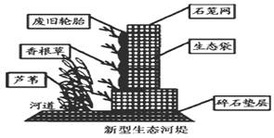4.铺设废旧轮胎的主要目的是

A.减少河水渗漏，保护水源 B.缩窄河流航道，提高水位  
 C.固定植物根系，促进生长 D.减缓水流冲刷，保护河岸

5.香根草主要用于改善水质，推断其具有的特性是

A.喜阴凉 B.耐旱涝

C.根系横向生长 D.茎干中空而脆

6.与传统硬质河岸相比，石笼网与生态带结合可以

A.增加河流水量    B.减少河道淤积

C.缩短使用期限    D.减轻旱涝灾害

7．2015年10月5日，广州市白云区环洲五路上，一辆轿车淹在水里。当日，受台风“彩虹”外围环流影响，广州大部地区出现持续暴雨，部分街道出现“水浸街”。

　　材料一：雨后街道积水景观图

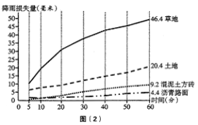 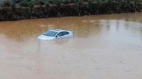

图（1）

材料二：不同地表降雨损失量随时间变化图（降雨损失包括植物截留、下渗、填洼与蒸发等）

图（2）

材料三：鹿特丹水广场图 图（3）

该水广场顺地势而建，由形状、大小和高度各不相同的水池组成，水池间有渠相连。平时，水广场是市民休闲娱乐的广场；暴雨来临，就变成一个防洪系统。雨水流向地势更低洼的水广场，街道上就不会有积水。所有水池布成一张循环网络，雨量大时，从大水池中分流到沟渠，雨量小时，水又回流入小水池。雨水不仅能在水池间循环流动，还能被抽取储存为淡水资源。

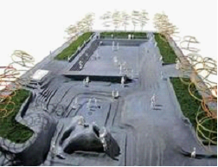(1)有专家认为：“‘雨岛效应’是诱导和强化城市暴雨的因素之一，特别是在汛期，容易使城区出现强度大的降水，造成城市区域性内涝。”从热岛效应的角度分析说明城市“雨岛效应”的形成。

（2）根据图（2），判断降水30分钟后草地的降水损失量大约是混泥土方砖地的多少倍？根据图（1）、图（2），并结合实际分析北京出现内涝的原因。

（3）根据材料三分析，鹿特丹水广场对解决城市水资源问题的积极意义。请你提出解决城市内涝的措施。

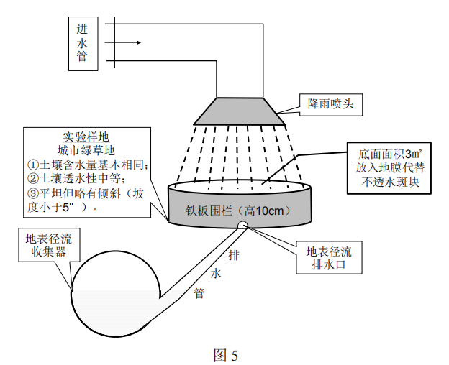

8．[2019深圳模拟]阅读图文资料，完成下列要求。（22 分）

某研究团队采用人工模拟降雨装置（图 5）,定量研究城市不透水斑块（指不同形状和大小的不透水地面）与降雨蓄渗率的关系。实验装置喷头出水与天然降雨接近，不透水斑块采用地膜代替。每次降雨总量控制在30升,降雨历时为5分钟。降雨后测定地表排水量,并计算降雨蓄渗率［蓄渗率＝（降雨量－地表径流量）/降雨量］。每个实验重复3次,取平均值。

|  |  |  |  |  |
| --- | --- | --- | --- | --- |
| 实验 | 实验一  （待设计） | 实验二 | 实验三 | 实验四 |
| 项目 | 不透水斑块  M的影响 | 不透水斑块形状的影  响 | 不透水斑块均匀度的影响 | 不透水斑块分离度  的影响 |
| 调节变量 | 土壤含水量、透水性、绿地坡度、天气状况等条件均一致 | | | |
| （待设计） | 围栏内不透水斑块覆盖率均为1/2 | | |
| 改变不透水斑块形状。 | 形状均为圆形，改变不透水斑块大小和分布的均匀度 | 形状均为等面积圆形，改变不透水斑  块的分离度 |
| 实验结果 | （待推测） | 斑块为圆形时，蓄渗率最低；  斑块为方形时，随着长宽比的不断增大，  蓄渗率也随之升高。 | 斑块为5个面积不等的圆形斑块时，斑块大小和分布越均匀，蓄渗率也越高；  斑块为5个等面积的圆形斑  块时，蓄渗率最高。 | 斑块为一个圆形斑块时，蓄渗率最低； 随着斑块个数的增多，蓄渗率随之升  高。 |

（1）研究团队在四个对照实验中，将土壤含水量、透水性、绿地坡度、天气状况等条件保持相同，请说明这样做的理由。（6分）

1. 除实验二、三、四的变量外，推测对降雨蓄渗率影响更大的一个变量M，设计调节变量M的“实验一”方案并预测实验结果。（8分）
2. 根据四个实验的结果，为城市铺设不透水地面提出合理的建议。（8分）

**提升练习答案**

1-6 BCD DBD

7.（1）人类活动排放大量余热和地表的硬化，使城市成为“热岛”，促使空气对流上升；城市上空多降水所需的凝结核；城市增加地表空气运动摩擦力，使降水系统停留时间延长。

（2）7-8倍。该季节北京降水过于集中；北京地势低平，三面环山的地形和城市热岛效应，有利于气流抬升运动。城市建筑使绿地（裸地）减少，造成降雨损失量锐减，地表径流会在短时间内集聚而形成雨涝；城市地下排水管道设计不合理，不能及时排泄下渗的地下水，甚至出现喷涌现象，加剧城市雨涝的形成。

（3）该水广场能遵循水循环原理，降低对洪水的滞洪和泄洪能力，减少城市内涝发生，减少水资源的浪费，加强水资源的回收利用。

建立气象灾害预警措施；加强政府在灾害面前的管理和应急能力；加强民众防灾减灾意识的培养；加强排水系统等基础设施的建设。

8.（1）（6 分）除不透水斑块变量外，将可能影响蓄渗率的其他变量（或变化因子）保持相同，才能保证实验数据和结果具有可比性（4 分），并能减少实验误差（2 分）。

（2）（8 分）变量M：不透水斑块覆盖率（覆盖面积或覆盖大小）（2分）

实验方案：保证其它条件一致,选取不透水斑块覆盖率0，1/3，1/2， 2/3和1分别进行模拟降雨实验。

（降雨后测定地表排水量,并计算降雨蓄渗率。）（3分）

结果预测：随着不透水斑块覆盖率的增大，降水蓄渗率逐渐减小。（不透水斑块覆盖率为0时，降水蓄渗率最大；不透水斑块覆盖率为1时，降水蓄渗率最小。）（3分）

（3）（8 分）在城市建设中，尽量减少不透水地面（2分）；将不透水地面尽量不采用圆形而是设计成方形，并且加大方形的长宽比（2分）；将不透水地面均匀地分布在透水地面之中（或尽可能将不透水地面不集中连片分布）（2分）；缩小单个不透水斑块的面积并使其均匀一致（2分）。